**STANDARDY OCHRONY MAŁOLETNICH W JEDNOSTKACH OŚWIATOWYCH**

**KLUCZOWE ZASADY BEZPIECZEŃSTWA**



**BEZPIECZEŃSTWO I OCHRONA:**

**W Szkole Podstawowej w Kalsku, każdy z Was ma prawo do bezpieczeństwa. Oznacza to brak tolerancji dla przemocy zarówno fizycznej czy emocjonalnej.**

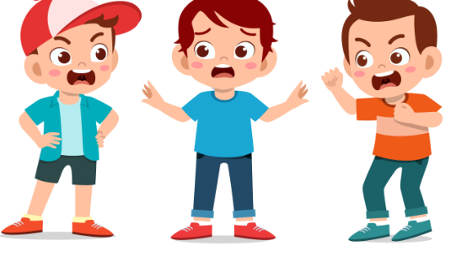

**SZACUNEK I GODNOŚĆ:**

**Wzajemny szacunek jest podstawowym fundamentem naszych relacji. Każdy z Was zasługuje na traktowanie z godnością i poszanowaniem swoich uczuć.**

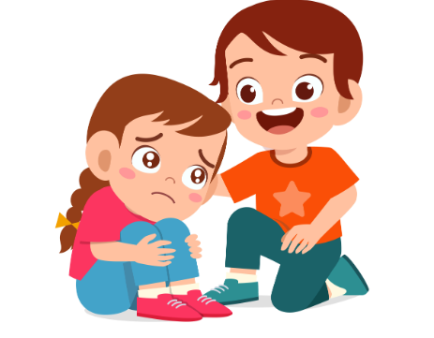

**KOMUNIKACJA I WYPOWIEDŹ:**

**Wasze opinie oraz uczucia są ważne, dlatego zachęcamy Was do wyrażania swoich myśli w bezpieczny sposób.**

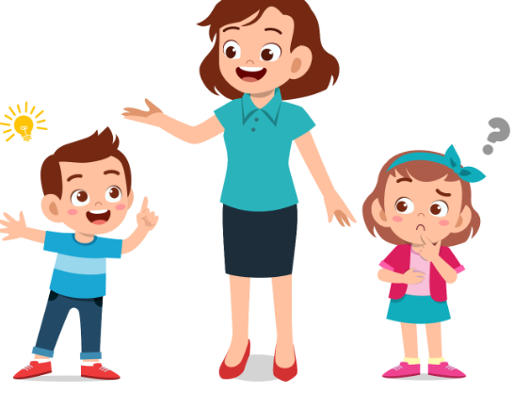

**NIEDOZOWLONE ZACHOWANIA:**

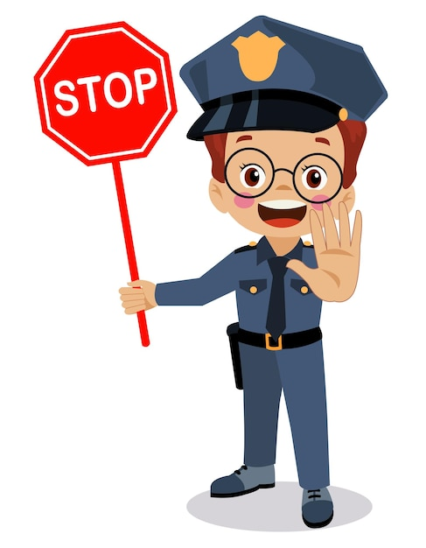

**ZERO TOLERANCJI DLA PRZEMOCY:**

**Żadne formy agresji – fizycznej, słownej czy**

**psychicznej – nie są akceptowalne w naszej placówce.**

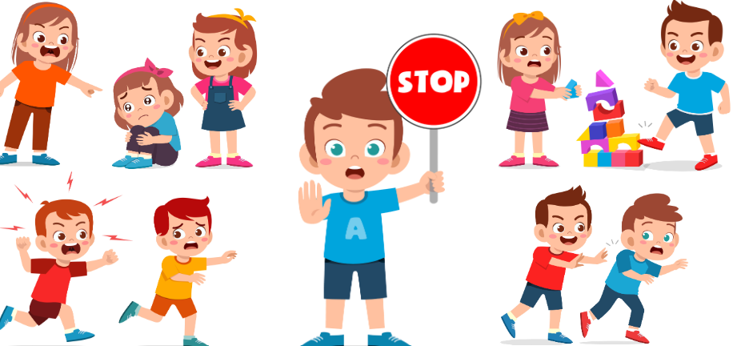

**PRYWATNOŚĆ I GRANICE:**

**Każdy z Was ma prawo do swojej prywatności i przestrzeni osobistej.**

**Szanujmy się nawzajem.**

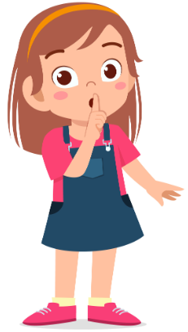

**RÓWNOŚĆ I SPRAWIEDLIWOŚĆ:**

W naszej społeczności każdy jest równy, dlatego niee tolerujemy dyskryminacji ani faworyzowania.

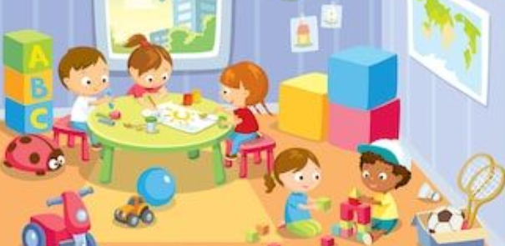

**JAK POSTĘPOWAĆ**

**W TRUDNYCH SYTUACJACH:**

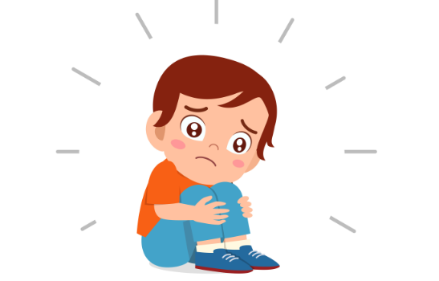

**ZGŁASZANIE PROBLEMÓW:**

**W przypadku jakichkolwiek obaw lub problemów, proszę, zgłoście to nauczycielowi lub innemu zaufanemu dorosłemu. Naszym obowiązkiem jest zapewnienie Wam pomocy i wsparcia.** **Jeśli czujesz się zagrożony/a, niepewny/a lub jesteś świadkiem niewłaściwego zachowania, natychmiast zgłoś to dorosłemu w szkole, np. nauczycielowi, pedagogowi czy dyrektorowi.**



**OTWARTOŚĆ I DIALOG:**

**Jesteśmy tutaj, aby słuchać i rozmawiać. Pamiętajcie, że dialog jest kluczem do rozwiązania większości problemów.**

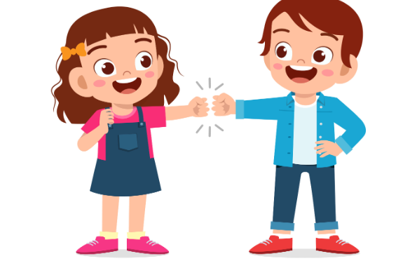

**WSPARCIE RÓWIEŚNICZE:**

**Jeśli widzisz, że ktoś z kolegów lub koleżanek ma jakiś problem lub jest w trudnej sytuacji, zachęcaj go/ją do szukania pomocy lub zrób to razem z nim.**



**BEZPIECZNE MIEJSCE:**

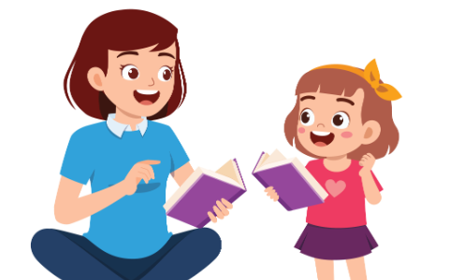**Pamiętaj, że Szkoła Podstawowa w Kalsku jest miejscem, gdzie możesz szukać wsparcia i pomocy.**

**Mamy tutaj specjalistów, którzy są przeszkoleni, aby Ci pomóc.**